新 书 推 荐

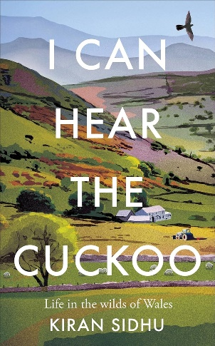
中文书名：《我能听到布谷鸟的叫声：威尔士荒野中的生活》
英文书名：I CAN HEAR THE CUCKOO: Life in the Wilds of Wales
作 者：Kiran Sidhu
出 版 社：Gaia
代理公司：Union Square/ANA/Chloe
页 数：320页
出版时间：2023年5月
代理地区：中国大陆、台湾
审读资料：电子稿
类 型：自然写作
亚马逊畅销书排名：
#428 in Welsh History

内容简介：

来自《纽约客》（The New Yorker）短片《心谷》（Heart Valley）的编剧——2023年英国电影学院青年电影奖最佳短片奖得主。

基兰·西德胡（Kiran Sidhu）从未想过自己能离开伦敦，但当她的母亲去世后，她知道自己必须走出原来的生活，离开令她失望的家庭。她选择了清新的空气、寂静的礼堂和纯净的自然世界，并很快来到了威尔士山谷中一个偏僻的小村庄Cellan。

起初，这里的贫瘠和与世隔绝令人感到陌生。但随着时间的推移，基兰开始与那里的居民变得亲密无间起来；她的邻居莎拉（Sarah）在冬雪来临时教她如何玩雪橇；简（Jane），一位 70 岁的老妇人，带着三只狗和四只羊驼住在山顶；还有农夫威尔弗（Wilf），他每天都吃同样的晚餐，并教导基兰说布谷鸟四月来，七月走。

《我能听到布谷鸟的叫声》是一个关于重新定义家庭、关于重生和万象更新、关于尊重地球的节奏和时间的故事，充满了温情、哲理和感动。这本书讲述了如何度过悲伤，以及我们在悲伤中发现的那些人——威尔士乡下的这个小村落能够教会我们什么是生活。

作者简介：

基兰·西德胡（Kiran Sidhu）是一名自由撰稿人，曾为《卫报》（The Guardian）、《观察家》（Observer）、《电讯报》（Telegraph）、《i Paper》、《独立报》（Independent）、英国《都市日报》（Metro）、《女性》（Woman）杂志、《女性自身》（Woman's Own）和《呼吸》（Breathe）杂志撰写特写、生活方式和观点文章。她撰写的关于农民朋友威尔弗（Wilf）的故事在2021年《卫报》文章阅读量排名中位列第13位，并被拍成短片《心谷》（Heart Valley），由克里斯蒂安·卡吉尔（Christian Cargill）执导，脉冲电影公司（Pulse Films）制作。她与丈夫居住在威尔士山谷。基兰的奖学金由知识-行动-变革组织（Knowledge-Action-Change）独立管理的减少烟草危害奖学金提供支持。

媒体评价：

“一部关于失落、自然和生命中重要事物的美丽而富有诗意的沉思录。”
----奈杰尔·沃伯顿（Nigel Warburton）

“绝对是一部纪录片中的精品；制作精良，感人至深，温情脉脉。”
----戴维·尼克尔斯（David Nicholls），畅销书《一天》（One Day）的作者

“威尔弗可以激励我们所有人。”
----汤姆·布鲁克（Tom Brook），BBC世界电影之声（World Talking Movies）

感谢您的阅读！
请将反馈信息发至：版权负责人
Email：Rights@nurnberg.com.cn
安德鲁·纳伯格联合国际有限公司北京代表处
北京市海淀区中关村大街甲59号中国人民大学文化大厦1705室, 邮编：100872
电话：010-82504106, 传真：010-82504200
公司网址：http://www.nurnberg.com.cn
书目下载：http://www.nurnberg.com.cn/booklist_zh/list.aspx
书讯浏览：http://www.nurnberg.com.cn/book/book.aspx
视频推荐：http://www.nurnberg.com.cn/video/video.aspx
豆瓣小站：http://site.douban.com/110577/
新浪微博：安德鲁纳伯格公司的微博_微博 (weibo.com)
微信订阅号：ANABJ2002

